CRUCIGRAMA Nº60

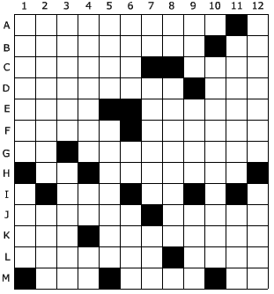

HORIZONTALES
A. Cada uno de los objetos que se llevan a prevención para servirse de ellos en caso de necesidad. Vocal. B. Flujo blanquecino de las vías genitales femeninas. Seguridad Social. C. En femenino, sabueso de hocico negro. Al revés, prueba. D. Hierba de Santa María. Tueste. E. Trabaja con el remo para impeler la embarcación en el agua. Tela de tejido acordonado que se usa principalmente para vestidos de mujer. F. Suceso de la vida real, capaz de interesar y conmover vivamente. Al revés, remeden. G. Amnistía Internacional. Abreviamiento de dos palabras, que constituye un solo sintagma o concepto, por la unión de sus extremos opuestos (autobús por automóvil y ómnibus). H. Interjección para manifestar asombro. Comprobación, inspección, fiscalización, intervención. I. Preposición. Cierto baile andaluz. Dos iguales. Forma de vendaje. Fósforo. J. Eche por tierra, destruya. Hombre que se distingue por su extremada elegancia y buen tono. K. Al revés, calle de un pueblo. Dará la vida, la hacienda, el reposo, en provecho u honor de una persona o cosa. L. Empleo de agostero y tiempo durante el cual sirve. Deidad egipcia. M. Labre. Difteria. Dativo del pronombre personal de tercera persona y singular.

VERTICALES
1. Pieza principal del aparejo de las caballerías de carga. Cuatro iguales. 2. Isótopo del hidrógeno dos veces más pesado que este. Arruga. 3. En Argentina, criada servidora. Sentimiento intenso causado por una cosa terrible y espantosa. 4. Al revés, llegué a un lugar, situación o condición determinados al aparecer la luz del día. Artículo determinado femenino singular. Conozco. 5. Al revés, aro. Recompensa inferior inmediata al premio en certámenes científicos, literarios o artísticos. 6. En plural, apetito o deseo de venganza. Voz para arrullar a los niños. Al revés, cinematógrafo. 7. Cromo. Substancia química de olor de violeta empleada en perfumería. Figuradamente, abundancia extraordinaria de ciertas cosas. 8. Unión Europea. Lo fue el 11-S y el 11-M. Vocal. 9. Al revés, tanto o tan grande. Al revés, costumbre o ceremonia. Al revés; tabla de madera fuerte, con mango, que se usa para jugar a la pelota. 10. Vocal. En plural y al revés, representación por figura y gestos sin que intervengan palabras. 11. Al revés, pulieses. Tela fuerte de hilo o de algodón crudos. 12. Falta o decaimiento considerable de fuerzas. Llamase con anhelo, deseo e insistencia por una cosa.

SUDOKU Nº60

